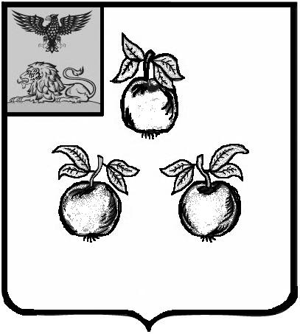

БЕЛГОРОДСКАЯ ОБЛАСТЬ

АДМИНИСТРАЦИЯ МУНИЦИПАЛЬНОГО РАЙОНА

«КОРОЧАНСКИЙ РАЙОН»

ПОСТАНОВЛЕНИЕ

Короча

«_____»__________________ 2023 г. №_________

О внесении изменений в постановление
администрации муниципального района
«Корочанский район»
от 1 апреля 2020 года № 156

В связи с организационно – штатными мероприятиями в органах местного самоуправления Корочанского района администрация муниципального района «Корочанский район» п о с т а н о в л я е т:
Внести изменения в постановление администрации муниципального района «Корочанский район» от 1 апреля 2020 года № 156 «Об утверждении Порядка определения мест сбора и накопления твердых коммунальных отходов, Регламента создания и ведения реестра мест (площадок) накопления ТКО на территориях сельских поселений муниципального района «Корочанский район»:
- признать утратившим силу состав комиссии по определению мест размещения контейнерных площадок для сбора твердых коммунальных отходов на территориях сельских поселений муниципального района «Корочанский район», утвержденный в пункте 3 названного постановления;
- утвердить в пункте 3 названного постановления состав комиссии по определению мест размещения контейнерных площадок для сбора твердых коммунальных отходов на территориях сельских поселений муниципального района «Корочанский район» (прилагается).

Глава администрации
Корочанского района Н.В. Нестеров

ЛИСТ СОГЛАСОВАНИЯ
проекта постановления администрации
муниципального района «Корочанский район»

«О внесении изменений в постановлние администрации муниципального района «Корочанский район» от 01.04.20 г. №156»

Подготовлено:

Заместитель начальника
отдела ЖКХ Е.А. Левенцова

Согласовано:

Заместитель главы администрации района по строительству, транспорту, связи и ЖКХ | В.А. Агаркова
Начальник юридического отдела администрации района | Н.А. Овчинникова
Начальник отдела  делопроизводства  и документооборота | С.А. Скачкова

Лист согласования оформила:

Левенцова Елена Алексеевна, тел. 5-68-51
(Подпись, фамилия, имя, отчество, рабочий телефон)

